

Robot Teknolojilerine Giriş 1. Ödev

Muhammet Kayra Bulut

20011901

Dünyayı ‘GAZEBO’ ile oluşturdum. Ekran çıktılarım aşağıdaki gibidir.

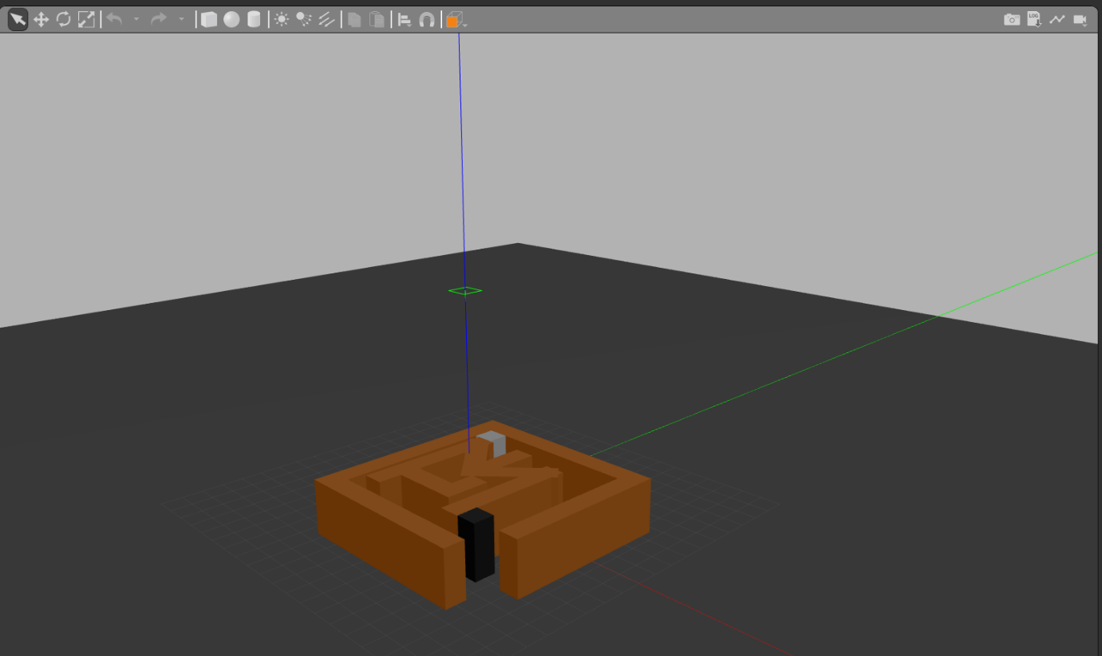

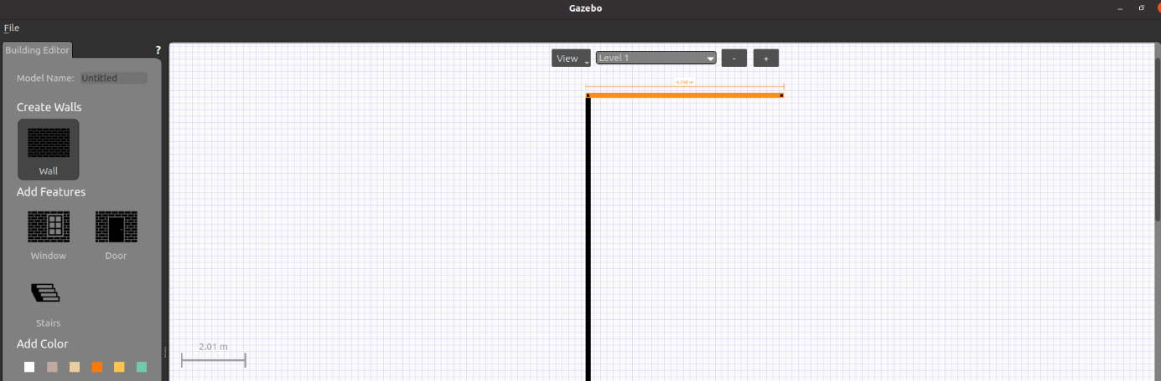

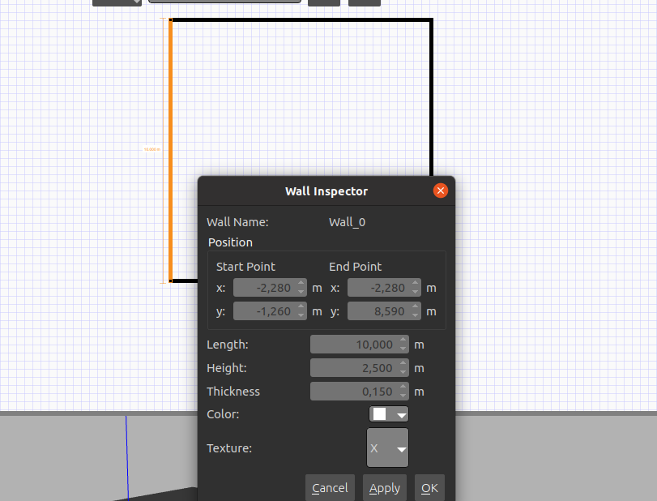

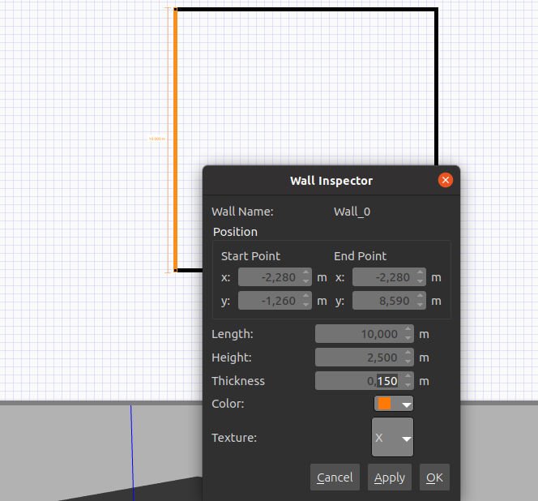

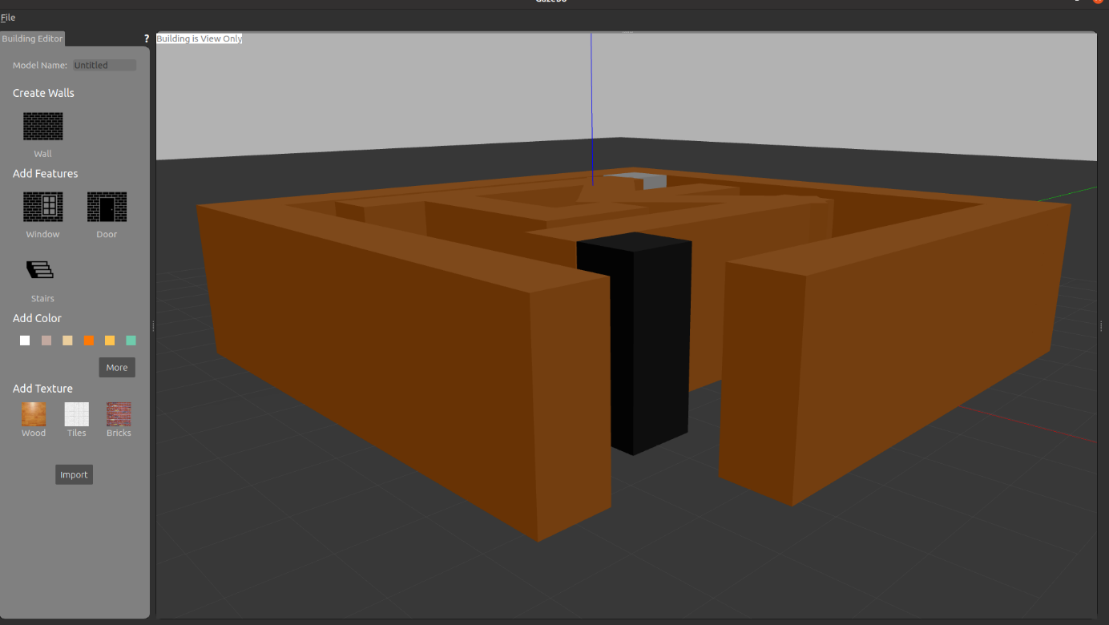

Gazebonun araçlarıyla oluşturduktan sonra, yine gazebonun ‘insert’ kısmına gelerek oluşturduğum modeli dünyaya ekledim ve ‘save world as’ seçeneği ile dünyayı kaydettim. Sonra ‘<https://github.com/dawonn/ros-pioneer3at>’ adresinden bulduğum robotun ilgili dosyalarını bu dünyanın içinde beyaz karede doğacak şekilde düzenledim. Emir vermek içinse terminale ‘rosrun turtlebot3_teleop turtlebot3_teleop_key ‘ komutunu verdim ve robot emir verilebilir hale geldi. Bununla beraber w->ön, a->sol, d->sağ , x->aşağı, s->sabit kal şeklinde 2 boyutlu emirler vererek videodaki gibi robotu yürüttüm.